主编：倪莺 编辑：周卓行

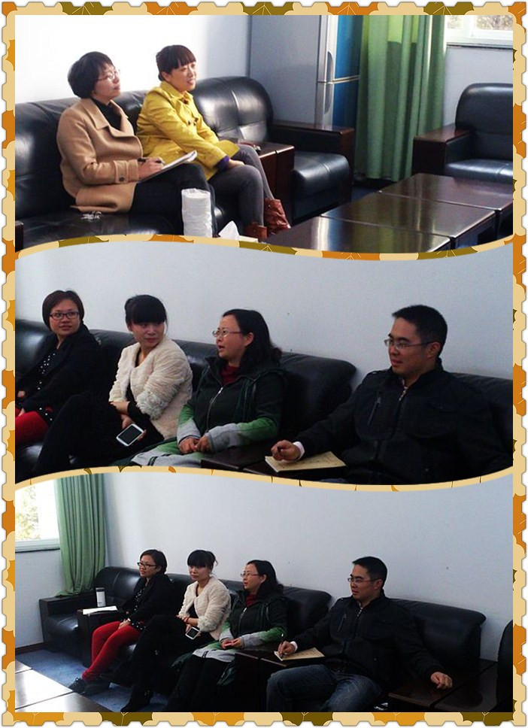

**第三次教研组会议**

**倪莺展现创新课堂**

11月2日下午，倪莺老师向安徽池州昭潭中学的领导和老师们进行了《矛盾的同一性和斗争性》公开课堂教学展示活动。考虑到下午第二节课学生上课状态欠佳，倪莺老师课前选择一首充满“矛盾”的经典歌曲《真心英雄》，在轻松自然的音乐声中，学生很快进入了状态。在课堂选材方面，倪老师也尽量用生活中的例子来讲解抽象的哲学问题，比如让学生评价“我美不美？”、“鸟鸣山更幽”与“一鸟不鸣山更幽”哪句更好、“日常生活中跟自己关系最亲近的人也是发生矛盾最多的人”，把一个个很复杂的问题简单化，不仅完成了教学任务，还教会学生如何去正确看待和解决日常生活中遇到的矛盾。在场的老师不仅对倪老师流畅的语言表达、环环相扣的教学思路以及融洽的课堂气氛留下了深刻的印象，而且对一中学生大胆踊跃的发言、高品质的思维也给予了高度的赞赏。

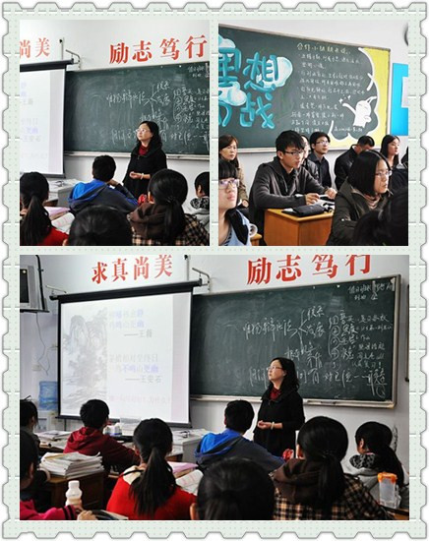

**家长开放日——政治老师的风采**

12月23日，史秋玲老师和吴晨华老师分别在录播教室和高二（5）班家长以及外校教师开设了一节对外公开课，史老师的课题为经济生活第七课《收入分配公平》，吴老师的课题为《用对立统一的观点看问题》，取得了良好的反映和影响。  
史老师的这节课，从学生已有的生活经验出发，通过分析探究、视频录像的欣赏、学生讨论等活动，架设与教材的桥梁，引导学生主动参与，从活动中感悟新知。　　  
整节课史老师都落实了新课程改革的理念，积极倡导自主、合作、探究的学习方式。课堂开放而有活力。教师能以人为本，面向全体学生，充分调动学生的积极性，让所有的学生动起来，参与课堂学习。注重培养学生的思维能力，创新能力，这节课充分地体现了新课改理念。  
 吴老师的课备课充分，整个课堂结构紧凑，思路清晰，利用多媒体课件，用图示的方法展示抽象的教学内容。语言具有亲和力，所选事例贴近学生生活，教师取材于生活来讲解哲学课，从学生的校园生活为切入点来解释本节课的重难点：主次矛盾和矛盾主次方面，让学生理论联系实际，容易理解。学案使用结合教学讲解，讲练结合，最后的当堂巩固题目精炼，能够达到让学生查漏补缺的目的。

